CURRICULUM VITAE

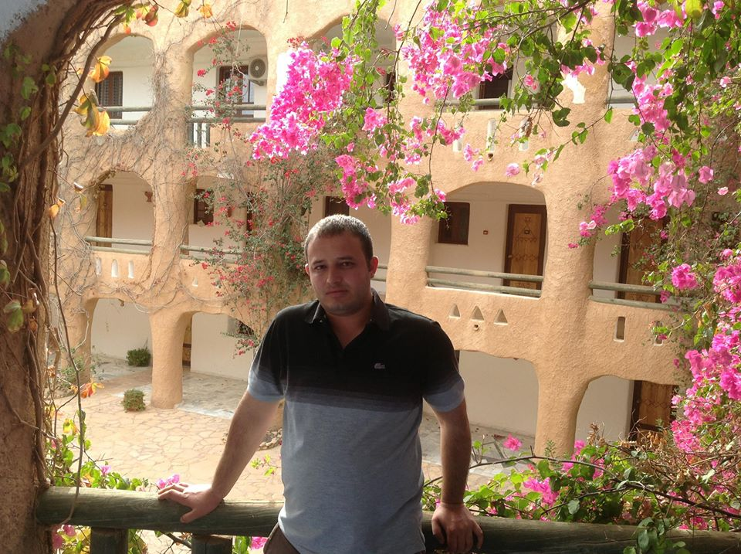

***Nom et prénom :*** Nader Sammari

***Date de naissance :*** Né le 10/02/1987

***Adresse :*** Cité El-fateh Haidra Kasserine 1221 Haidra  
  
  
***Etat Civil :*** Célibataire

***Mobile :*** 20 944 107 / 26 532 063

***Email :*** [sammarinader@gmail.com](mailto:sammarinader@gmail.com)

Jeune diplômé rigoureux et disponible, c'est avec un grand optimisme que je postule pour intégrer tel entreprise. Possédant une motivation sans faille, je saurai mener à bien les différentes missions que l'administration me confiera.

***Formation :***

**2008:** baccalauréat juin 2008 (BAC science informatique)  **2011:** licence applique informatique du gestion: service en web **2013:** master en informatique de gestion: E-Commerce **2015:** Mini Master en auto-développement et du développement administratif (Certificat coaching en dévloppement)

***Domaines de compétences :***

**Marketing** **:** Commerce électronique, Gestion de projet, Gestion de la relation client « CRM »…

**Informatique*:*** Langage de programmation, Langage tutorial du projet, Conception (merise & UML), Développement web, Géré la SGBD (SQL, ORACLE, Access,...), Création de site web…

**Développement humain :** Certificat coaching

***Expérience Professionnelle :***

**Commune Hidra :** stage d'été 2 mois en 2010 : commune Haidra  
**Lycée seconder :** kalha khasba stage projet fin d'étude 6 mois 2011  
**LED co :** stage de 3 mois 2012

***Langues :***

**Arabe :** professionnel  
**Français:** professionnel

**Anglais :** scolaire  
**Allemand :** courant

***Divers :***

Sport, musique, déplacement, communication, acquérir de nouvelles connaissances.

***L’activité associative :***

Associativement, j’ai occupé plusieurs poste des quelque association qui sont très motivantes, en effet, je suis l’un parmi les fondateurs et actuellement secrétaire général de l’association Ammidra pour la science, culture et tourisme et secrétaire général de l’autorité de croissant-Rouge locale de Haidra, un conseillé de la stratégie de développement de l‘association Global Citizen Corps «  GCC » locale de Haidra, un membre de l’association de festival de Haidra, un directeur exécutif de l’association Jeune Sports Individuel «شرف ».